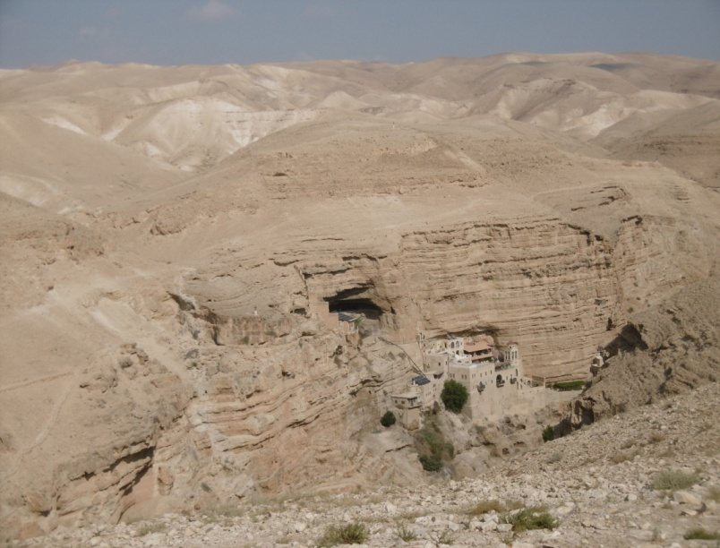
Petite Méditation pour un premier dimanche de Carême.

L’Evangile de ce jour nous entraîne au désert. Désert de sable ou de pierre, qu’importe. Il s’agit pour nous de cette réalité spirituelle que nous recherchons en ce temps de carême : un temps ou un lieu ou les deux à la fois pour souffler et se mettre en présence de Dieu. Au désert, rien ne limite, il n’y a pas de barrière mais une expérience d’infini où tout est possible, où tout se dessine et se reforme à chaque instant sous le souffle du Vent, et pour nous, sous le souffle de l’Esprit. Ce peut être le but d’une excursion en pleine nature ou tout simplement un coin de notre chambre ;l l’essentiel est de pouvoir se tenir en présence de Dieu, dans sa grandeur, dans son immanence, dans son être et contempler comme Moïse « Celui qui est « !
Mais l’Evangile du jour ne veut pas faire de nous des rêveurs mais des combattants. Jésus s’est rendu au désert pour se trouver face au Tentateur et lui livrer bataille. Il ne s’agira pas pour la grande majorité d’entre nous d’un combat face à face avec la puissance du Mal. Il s’agira plutôt d’une attention à toutes ces petites choses de notre vie qui viennent souiller ou tarir notre soif spirituelle. Il s’agira de faire une hiérarchie entre les multiples pensées ou occupations qui vont revenir au galop après « nos bonnes résolutions de carême » pour occuper de nouveau le terrain et mettre un coup d’arrêt à notre désir de partager, de prier, de changer.
« que rien ne te trouble, que rien ne t’inquiète : ce lui qui possède Dieu possède tout. Dieu seul suffit ». Ste Thérèse d’Avila.

